УДК 536.713+546.77+546.78+548.736.398
Расчет концентрационных зависимостей свойств сплава MoW c учетом электронной подсистемы.
Крамынин С.П.
ФГБУН "Институт физики им. Х.И. Амирханова" ДФИЦ РАН.
367015, Россия, Республика Дагестан, г. Махачкала, ул. М. Ярагского, 94.
kraminin@mail.ru
Аннотация: Основываясь на параметрах парного потенциала межатомного взаимодействия Ми–Леннард-Джонса для Mo и W и используя метод «среднего атома», были рассчитаны концентрационные зависимости свойств для сплава замещения Mo-W. Получены концентрационные зависимости для температуры Дебая, параметра Грюнайзена, коэффициента теплового расширения и изобарной теплоемкости вдоль различных изотерм. Изучена эволюция температурных зависимостей коэффициента теплового расширения и изобарной теплоемкости при учете влияния электронной подсистемы.
Ключевые слова: молибден, вольфрам, сплав, теплоемкость, коэффициент теплового расширения, электронная теплоемкость.
Введение
Сплав молибдена (Mo) и вольфрама (W) во всем диапазоне концентраций образует непрерывный твердый раствор замещения с объемно-центрированной кубической (ОЦК) решёткой. Это обусловлено одинаковой ОЦК структурой Mo и W и близкими радиусами их атомов. Сплавы Mo-W с различной концентрацией обладают лучшей коррозионной стойкостью в агрессивных средах по сравнению с чистыми молибденом или вольфрамом. Высокая химическая инертность, температура плавления и высокая прочность этих сплавов делают актуальным их применение в различных областях науки и техники [1]. Но концентрационные зависимости свойств этого сплава достаточно противоречивы [2-5], что связано с трудностями экспериментального исследования этого сравнительно твердого и жаропрочного сплава.
В связи с этим в нашей работе, используя метод из [6], получены параметры межатомного потенциала для сплава Mo-W. Используя эти параметры, с помощью метода из [7-9] были изучены концентрационные зависимости различных свойств данного сплава. Показана эволюция концентрационных зависимостей вдоль двух изотерм T = 300 K и T = 2000 K для C_{P} и α_{p} при переходе от расчетов без учета электронной подсистемы, к расчетам, учитывающим ее влияние.
Метод расчета
Для расчета свойств ГЦК-Pt представим парное межатомное взаимодействие в виде потенциала Ми–Леннард-Джонса [6]:
, (1)
где D и r_{o} – глубина и координата минимума потенциала, b > a > 1 – параметры.
Для расчётов свойств бинарного сплава Mo-W был использован метод «среднего атома», представленный в работе [10]. В методе «среднего атома» твердый раствор A_{1-C}B_{C} из N_{A} и N_{B} атомов с разной атомной массой m_{A} и m_{B} моделируется изоструктурным виртуальным кристаллом из N = N_{A} + N_{B} одинаковых «средних» атомов. Значение m(C) – массы «среднего атома» такого виртуального вещества будет зависеть от концентрации раствора (C = N_{B}/N) и рассчитывается, как среднее гармоническое от масс составляющих сплав атомов. При этом параметры парного потенциала (1) для взаимодействия «средних атомов» также будут зависеть от концентрации твердого раствора. Данный формализм позволяет рассчитать параметры потенциала для бинарного сплава, основываясь на параметрах потенциала чистых компонент.
Параметры потенциала (1) для ОЦК-Mo были рассчитаны в работе [11]. Для ОЦК-W параметры потенциала были рассчитаны по методу работы [8], используя оптимизацию по уравнению состояния, модулю упругости и коэффициенту теплового расширения. Полученные параметры потенциала Ми–Леннард-Джонса (1) представлены в Таблице.
Кристалл | D/k_{B}, K | r_{o}, 10⁻¹⁰ m | a | b
Mo | 19832.34 | 2.72 | 3.93 | 8.29
W | 25600.45 | 2.7365 | 3.9 | 7.9
Формализм, базирующийся на потенциале (1), позволяющий рассчитывать барические и температурные зависимости термодинамических свойств кристалла описан в работе [6].
Для учета влияния электронной подсистемы на термодинамические параметры бинарного сплава Mo-W был использован формализм из работы [12]. В указанном формализме используются электронный параметр Грюнайзена γ_{el} и электронная теплоемкость χ_{el}.
Для ОЦК-Mo эти параметры равны: γ_{el} = 2/3, χ_{el} = 1.84 ± 0.05 mJ/(K² mol)[13].
Для ОЦК-W эти параметры равны: γ_{el} = 2/3, χ_{el} = 1.00 ± 0.05 mJ/(K² mol)[13].
Результаты расчета концентрационных зависимостей для сплава Mo-W
На рис. 1 и рис. 2 представлены концентрационные зависимости температуры Дебая Θ и первого параметра Грюнайзена γ = -(∂lnΘ/∂lnv)_{T} для сплава Mo-W. Сплошной кривой показана рассчитанная нами зависимость для общего параметра, штриховыми линиями показана зависимость для парциальных параметров. Вертикальные линии у левой и правой осей, ограниченные квадратами и треугольниками – литературные данные по температуре Дебая Mo и W из работы [11].
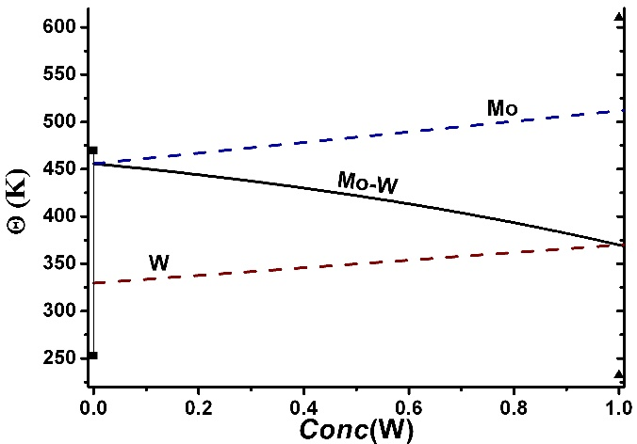 | 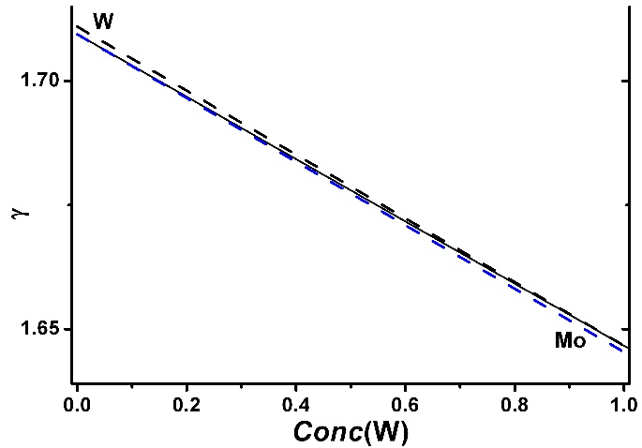
Рис. 1. Концентрационная зависимость температуры Дебая для сплава Mo-W. | Рис. 2. Концентрационная зависимость первого параметра Грюнайзена сплава Mo-W.

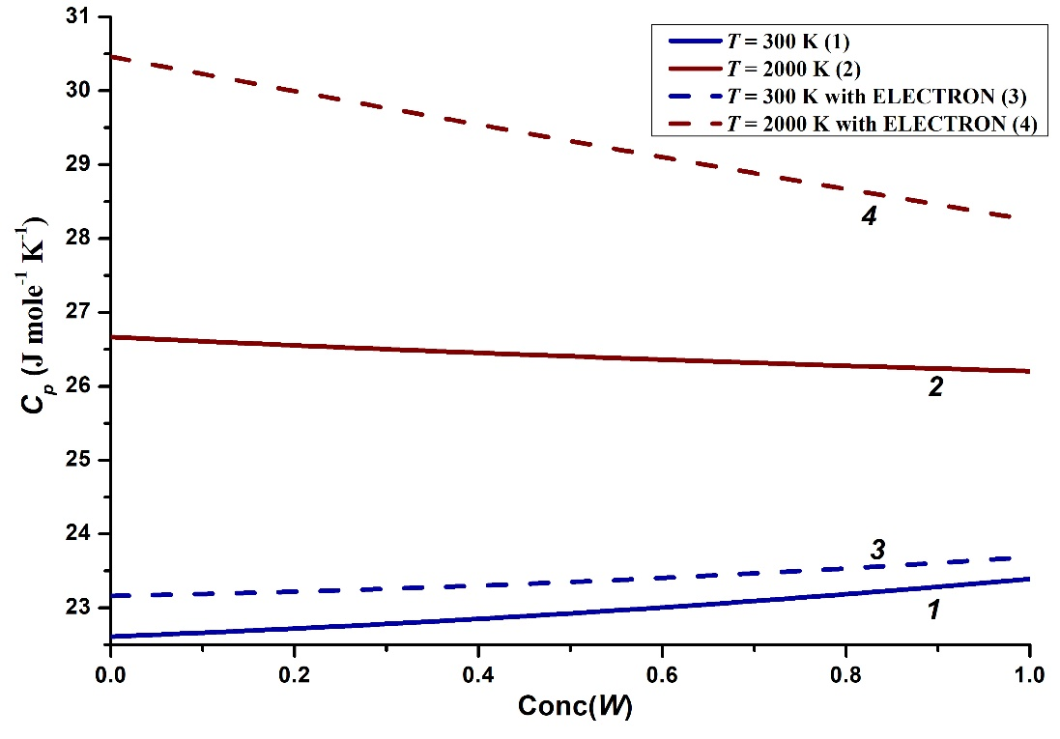
Рис. 3. Концентрационная зависимость изобарной теплоемкости сплава Mo-W с учетом электронной подсистемы и без её учета.
Концентрационные зависимости изобарной теплоемкости C_{P} при P = 0 для сплава Mo-W, полученные с учетом электронной подсистемы и без него приведены на рис. 3. Сплошные линии – расчеты без учета электронной подсистемы, штриховые – с учетом. Кривые 1 и 3 – изотермы T = 300 K, 2 и 4 – изотермы T = 2000 K. Из рисунка 3 видно, что при учете влияния электронной подсистемы, значения изобарной теплоемкости лежат выше, данная особенность усиливается в области высоких температур.
Концентрационные зависимости коэффициента теплового расширения α_{p} при P = 0 для сплава Mo-W, полученные с учетом электронной подсистемы и без него приведены на рис. 4. Сплошные линии – расчеты без учета электронной подсистемы, штриховые – с учетом. Кривые 1 и 3 – изотермы T = 300 K, 2 и 4 – изотермы T = 2000 K.
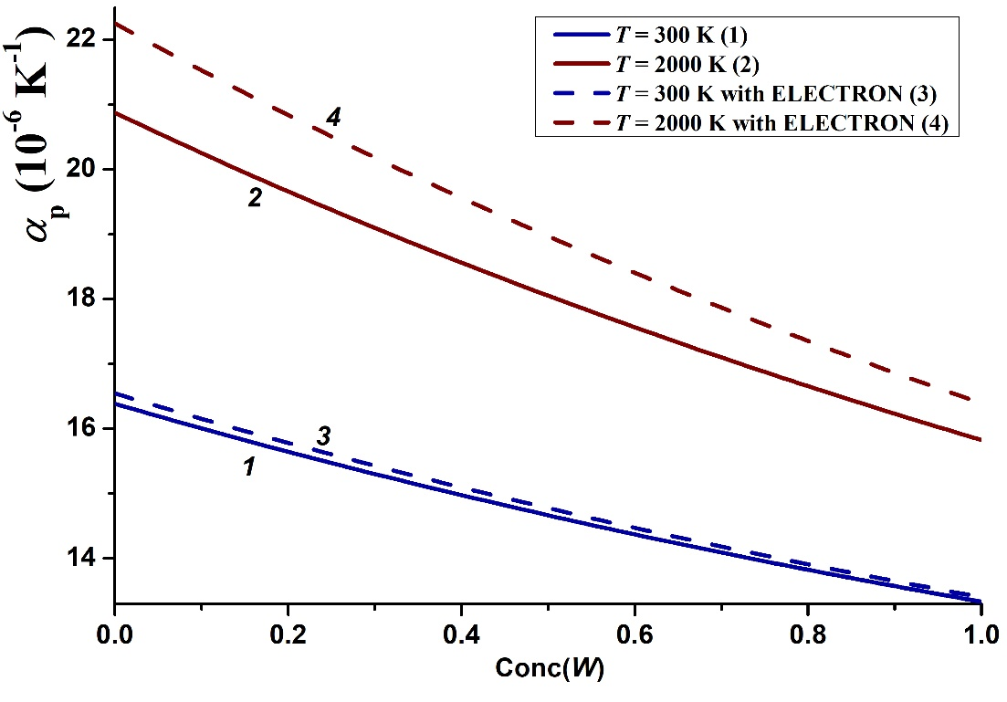
Рис. 4. Концентрационная зависимость коэффициента теплового расширения сплава Mo-W с учетом электронной подсистемы и без её учета.
Из рисунка 4 видно, что при учете влияния электронной подсистемы, значения коэффициента теплового расширения лежат выше, как и для изобарной теплоемкости, данная особенность усиливается в области высоких температур, что обусловлено увеличением влияния электронной подсистемы.
Выводы
С помощью метода «среднего атома» и формализма [6] расчитаны концентрационные зависимости термодинамических параметров бинарного сплава замещения Mo-W. В частности получены концентрационные зависимости для температуры Дебая и первого параметра Грюнайзена. Рассчитаны изобарно-изотермические концентрационные зависимостей для изобарной теплоемкости C_{P} и коэффициента теплового расширения α_{p}. Показана эволюция указанных зависимостей C_{P} и α_{p} при переходе от расчетов без учета электронной подсистемы, к расчетам, учитывающим ее влияние.
На рис. 3 и 4 показано, что учет влияния электронной подсистемы приводит к увеличению значений как C_{P,} так и α_{p} вдоль изотерм. С ростом температуры (для изотермы T = 2000 K) наблюдается значительный прирост разницы между значениями, полученными с учетом эл. подсистемы и без него, что обусловлено увеличением влияния электронной подсистемы.
Исследование выполнено за счет гранта Российского научного фонда № 25-23-00001, https://rscf.ru/project/25-23-00001/
Литература
- D. Jiang, Q. Zhou, L. Xue, T. Wang and J. Hu. Fusion Engineering and Design. 130. 56-61 (2018). DOI: 10.1016/j.fusengdes.2018.03.050.
- S. V. Nagender Naidu, A. M. Sriramamurthy, P. Rama Rao. Transactions of the Indian Institute of Metals.37, 2, 107-110 (1984). DOI: 10.1007/BF02868956.
- P. E. A. Turchi, V. Drchal, J. Kudrnovský, C. Colinet, L. Kaufman, Z. K. Liu. Physical Review B. 71, 9, 094206 (2005). DOI: 10.1103/PhysRevB.71.094206.
- R. Ohser-Wiedemann, U. Martin, A. Müller and G. Schreiber. Journal of alloys and compounds. 560, 27-32 (2013). DOI: 10.1016/j.jallcom.2013.01.142.
- Q. Chen, S. Liang, J. Zhang, X. Zhang, C. Wang, X. Song and L. Zhuo. Journal of Alloys and Compounds. 823, 153760 (2020). DOI: 10.1016/j.jallcom.2020.153760.
- М. Н. Магомедов. Физика Твердого Тела 63, 9, 1415–1428 (2021). DOI: 10.21883/FTT.2021.09.51279.080.
- M.N. Magomedov. Tech. Phys. 60, 1619–1625 (2015). DOI: 10.1134/S1063784215110195.
- S.P. Kramynin and E. N. Akhmedov. Journal of Physics and Chemistry of Solids. 135, 109108 (2019). DOI:10.1016/j.jpcs.2019.109108.
- S.P. Kramynin. Journal of Physics and Chemistry of Solids. 143, 109464 (2020). DOI:10.1016/j.jpcs.2020.1094.
- М. Н. Магомедов. Физика твердого тела. 60, 5, 970-977 (2018). DOI: 10.21883/FTT.2018.05.45797.251.
- М. Н. Магомедов. Физика твердого тела. 62, 7, 998-1003 (2020). DOI: 10.21883/FTT.2020.07.49462.026.
- Магомедов М.Н. Физика Твердого Тела. 67, 8. 1381–1394 (2025). DOI: 10.61011/FTT.2025.08.61307.80-25
- N. E. Phillips. C R C Critical Reviews in Solid State Sciences. 2, 4, 467-553 (1971). DOI: 10.1080/10408437108243546.
The influence of taking into account the electron subsystem on the thermodynamic properties of platinum.
Kramynin S.P.

Federal State Budgetary Scientific Institution "Kh.I. Amirkhanov Institute of Physics" DFRC RAS. 367015, Russia, Republic of Dagestan, Makhachkala, M. Yaragskogo St., 94
Abstract: Based on the Mie-Lennard-Jones pair potential parameters for Mo and W and using the "average atom" method, the concentration dependences of the properties of a Mo-W substitutional alloy were calculated. Concentration dependences were obtained for the Debye temperature, Grüneisen parameter, thermal expansion coefficient, and isobaric heat capacity along various isotherms. The evolution of the temperature dependences of the thermal expansion coefficient and isobaric heat capacity was studied, taking into account the influence of the electron subsystem.
Keywords: molybdenum, tungsten, alloy, heat capacity, thermal expansion coefficient, electronic heat capacity.

